ВЕСТНИК
Октябрьского МО
Официальный печатный орган Октябрьского
муниципального образования Дергачевского муниципального
района Саратовской области

№ 1 от 23 января 2026 года РАСПРОСТРАНЯЕТСЯ БЕСПЛАТНО
_____________________________________________________________________________________

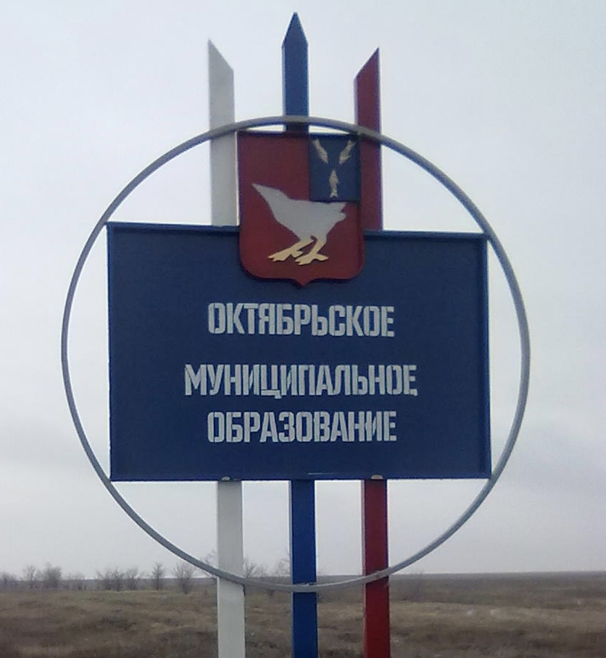

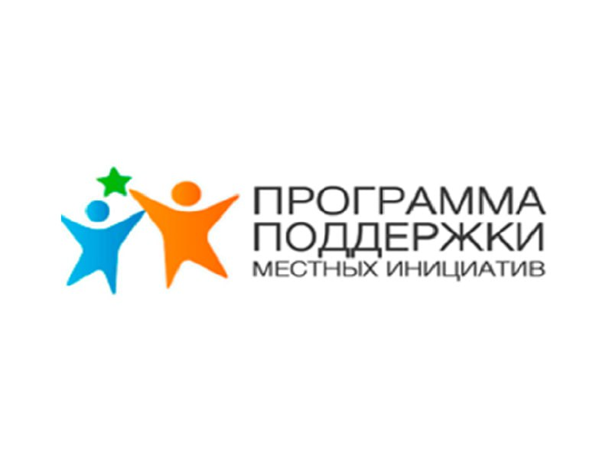

Уважаемые жители Октябрьского муниципального образования ! Стартовал конкурс поддержки проектов, основанных на местных инициативах. Приглашаем жителей, принять участие и направить свои предложения о приоритетных направлениях развития муниципального образования. Проекты местных инициатив могут быть направлены на организацию водоснабжения, сохранение объектов культурного наследия, обеспечение условий для развития физической культуры и спорта, создание условий для массового отдыха людей, организация благоустройства и др.
Прием заявок продлится до 17.00 ч. 1 февраля 2026 года. Свои заявки вы можете предоставить в администрацию Октябрьского муниципального образования, а также направить на адрес электронной почты k.jakiaeva@yandex.ru. Обсуждение заявок состоится 6 февраля 2026 года в 10.00 ч. в СДК п.Красноозёрный. С подробной информацией о конкурсе можно ознакомиться по электронному адресу: https://minfin.saratov.gov.ru/budget/proekty/proekt-po-podderzhke-mestnykh-initsiativ-v-saratovskoj-oblasti/o-proekte

.
Главный редактор Учредитель: Адрес редакции, издателя:
Джакияева К.К. Совет Октябрьского 413484 Саратовская область
муниципального образования Дергачевский район
Тираж 10 экз. Дергачевского муниципального п.Красноозерный
района Саратовской области ул.Кировская,д.16
__________________________________________________________________________________________________

